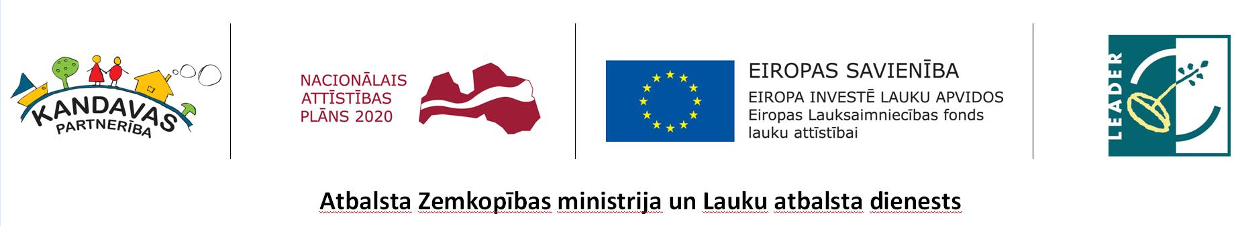
Projekts “Pūres kultūras nama zāles grīdas rekonstrukcija”
Tukuma novada Dome 2017.gada 7.augustā saņēma Lauku atbalsta dienesta lēmumu par projekta „Pūres kultūras nama zāles grīdas rekonstrukcija” (Nr. 17-08-AL14-A019.2203-000003) iesnieguma apstiprināšanu.
Projekta mērķis ir uzlabot lauku iedzīvotāju dzīves kvalitāti, rekonstruējot Pūres kultūras nama mazās zāles parketa grīdu.
Pūres Kultūras nams ir pagasta iedzīvotāju iecienīta atpūtas vieta. Tajā ir divas zāles - lielā zāle (200 sēdvietas) un mazā zāle (40 sēdvietas). Šeit ikdienas, gan darba dienās, gan brīvdienās notiek amatiermākslas kolektīvu un interešu grupu nodarbības kā arī dažāda satura un formas pasākumi - svētki, atceres dienas, izklaides pasākumi, festivāli, izrādes, koncerti u.c. Abas kultūras nama zāles ir noslogotas, jo kultūras namā darbojas 15 pieaugušo amatiermākslas kolektīvi un 5 bērnu kolektīvi. Kopskaitā kolektīvos darbojas 293 cilvēku. Dēļ mazās zāles sliktā grīdas stāvokļa, vairāk tiek noslogota lielā zāle, kā rezultātā daudzi pasākumi nākas atteikt, jo zāle ir aizņemta.
Projekta ietvaros tika veikta Pūres kultūras nama mazās zāles grīdas vienkāršota atjaunošana. Zālē tika demontēts parkets kurš bija ieklāts vairāk kā pirms 40 gadiem un šo gadu laikā bija nokalpojis. Pēc projekta īstenošanas Pūres kultūras nama mazās zāles grīdu klāj jauns, kvalitatīvs ozolkoka parkets. Zāles grīda ir vienā līmenī ar apkārt esošo telpu grīdas līmeni un ārdurvīm, kā rezultātā mazā zāle ir ērti pieejama arī cilvēkiem ar funkcionāliem traucējumiem.
Pēc projekta īstenošanas pagasta iedzīvotājiem būs lielāka iespēja baudīt dažādus kultūras pasākumus, mazināsies lielās zāles noslogojums un iedzīvotājiem būs plašāka iespēja līdzdarboties dažādās aktivitātēs, kas turpmāk kvalitatīvi varēs norisināties arī mazajā zālē.

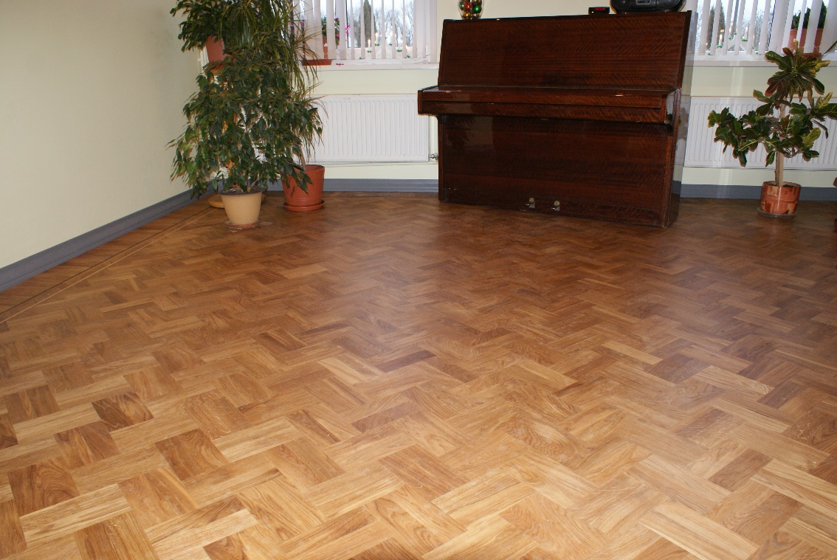

Attēls: Pūres kultūras nama mazās zāles grīda pēc atjaunošanas

Kopējās izmaksas ir 8954,62 EUR (astoņi tūkstoši deviņi simti piecdesmit četri eiro un 62 centi), no kurām Lauku atbalsts dienesta finansējums – 8059,16 EUR (astoņi tūkstoši piecdesmit deviņi eiro un 16 centi).

Sagatavots: 27.12.2017.
Attīstības nodaļas projektu vadītāja
Aiga Priede
Publicēts: http://tukums.lv/lv/tukuma-novada-pasvaldiba-1/projekti-2016

